Relatório - Pesquisa de preço da Cesta Básica Regional para o município de Campina Grande/PB

Campina Grande

setembro - 2022

**© 2022. Fundo Municipal de Defesa de Direitos Difusos (PROCON de Campina Grande/PB)**

É permitida a reprodução parcial ou total desta obra, desde que citada a fonte.

**EXPEDIENTE**

**Mercado**Relatório da Pesquisa de Preços da Cesta Básica Regional paro o mês de setembro  
**Ano 2022**

**Fundo Municipal de Defesa de Direitos Difusos  
PROCON de Campina Grande/PB**Rua Prefeito Ernani Lauritzen, 226 – Centro  
CEP: 58400-133 – Campina Grande/PB  
Tel.: 151.

Site: http://procon.campinagrande.pb.gov.br/

**Prefeito do Município de Campina Grande/PB**

Bruno Cunha Lima

**Vice-prefeito do Município de Campina Grande/PB**

Lucas Ribeiro

**Procuradoria Geral do Município**

Aécio Melo

**Coordenador Executivo do Procon de Campina Grande – PB**

Saulo Muniz de Lima

**Elaboração de Conteúdo:**

Saulo Muniz de Lima

Coordenador Executivo do Procon de Campina Grande – PB

**Pesquisa de Campo e Estatística:**

**Pesquisador estagiário:** Gabriel Messias Santana Peixoto

**Bolsista:** Maria Fagna Felix de Souza

**Orientador**: Ricardo Alves de Olinda

**Departamento de Estatística- UEPB**

**CCT- Centro de Ciência e Tecnologia**

**Coordenadora de Campo**: Ana Cláudia Carneiro Chaves  
**Motorista:** José Miguel e Antônio

**Projeto Gráfico e Diagramação**

Projeto Gráfico e Diagramação

Assessoria de Comunicação - Jornalista Eliane França DRT/PB 2000

**Sumário**

**1.** **Apresentação** 3

**1.1** **Estabelecimentos Pesquisados** 4

**1.2** **Representação espacial dos estabelecimentos** 5

**2** **Resultados** 6

**2.1** **Cesta Básica Alimentar – Ração Essencial Mínima** 6

**2.2** **Cesta Básica Complementar** 8

**2.3** **Cesta Básica Regional** 10

**2.4** **Comparação entre os resultados de julho e setembro** 11

**2.4.1** **Cesta Básica Complementar (julho x setembro)** 12

**2.4.2** **Cesta Básica Alimentar (julho x setembro)** 12

**2.5** **Comparação com os preços das pesquisas anteriores** 13

**2.6** **Preço da Cesta Básica Regional x Salário-mínimo** 1

**2.7** **Consideração Final** 1

**3.** **Anexos** 21

# Falta de produtos nos supermercados chega ao maior nível desde 2014 - Empreendedor**Apresentação**

A equipe de Pesquisa de Campo e Estatística do Fundo Municipal de Defesa de Direitos Difusos (PROCON) de Campina Grande/PB em pareceria com o Departamento de Estatística da Universidade Estadual da Paraíba (UEPB) realizou uma pesquisa comparativa de preços, no dia 23 de setembro, contemplando 13 (Treze) produtos que compõe a Cesta Básica Alimentar – Ração Essencial Mínima, de acordo com o decreto Decreto-Lei Nº 399, de 30 de Abril de 1938, coletando em 10 estabelecimentos comercias da cidade que ofereciam aos consumidores de Campina Grande uma forma de realizar suas compras totalmente online.

A fim de estabelecer uma análise mais sólida referente aos itens, os itens foram separados em **Cesta Básica Alimentar** e **Cesta Básica Complementar**, com isso obtivemos as seguintes separações dos produtos:

**Tabela 1: Itens da Cesta Básica Alimentar e suas respectivas quantidades.**

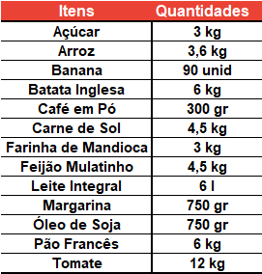

Fonte: PROCON Municipal de Campina Grande/PB

**Tabela 2: Itens da Cesta Básica Complementar Campinense.**

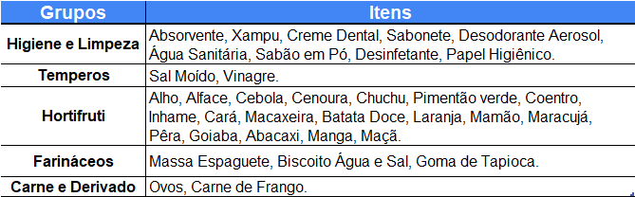

Fonte: PROCON Municipal de Campina Grande/PB

Os preços dos produtos foram coletados de forma online através das plataformas em que cada estabelecimento ofertava seus produtos, adotando o menor preço de cada item como referência para coleta nos estabelecimentos escolhidos, garantido assim uma melhor precisão no preço praticado nos produtos por cada estabelecimento.

Para análise científica foi utilizada a Estatística Descritiva, que é um ramo da estatística que aplica várias técnicas para descrever e sumarizar um conjunto de dados. E para o tratamento dos dados e análises dos resultados foi utilizado a Planilha eletrônica.

## **Estabelecimentos Pesquisados**

Como a pesquisa foi realizada de forma online, iremos listar os endereços físicos e seus respectivos sites que os consumidores podem utilizar para realizar suas compras de forma remota.

**Tabela 3: Endereços de todos os estabelecimentos pesquisados.**

Fonte: PROCON Municipal de Campina Grande/PB

**Tabela 4: Sites de todos os estabelecimentos pesquisados.**

|  |  |
| --- | --- |
| **Estabelecimentos** | **Site** |
| **BIG BOMPREÇO** | www.bompreco.com.br |
| **BOMQUESÓ** | www.ifood.com.br/delivery/campina-grande-pb/bomqueo-liberdade---express-liberdade/d534ec5a-2589-4e60-8a07-177acc1a0c61 |
| **HIPER TODO DIA** | www.ifood.com.br/delivery/campina-grande-pb/hiper-todo-dia-campina-grande-santa-cruz/b816ed6a-1100-4dfd-8e1c-62899873a130 |
| **IDEAL** | compraideal.supermercadosideal.com.br |
| **MAXXI ATACADO** | www.ifood.com.br/delivery/campina-grande-pb/maxxi-campina-grande-pb-dinamerica/a42182e1-84e8-48d2-a9ce-8f03f542101d |
| **REDE COMPRAS** | www.redecomprasdelivery.com.br |
| **REDE COMPRAS** | www.ifood.com.br/delivery/campina-grande-pb/rede-compras-malvinas---express-malvinas/168cd062-4bcd-4711-bca8-bc27087f9adf |
| **SUPERMERCADO COMPRE MAIS** | www.sitemercado.com.br/supermercadoofilezaoredecompremais/campina-grande-loja-centenario-centenario-av-floriano-peixoto |
| **SUPERMERCADO ESTRELA** | www.sitemercado.com.br/supermercadoestrelacampinagrande/campina-grande-supermercado-estrela-distrito-industrial-av-jornalista-assis-chateaubriand |
| **SUPERMERCADO MENOR PREÇO** | www.sitemercado.com.br/menorpreco/campina-grande-loja-matriz-cruzeiro-rua-almirante-barroso |

Fonte: PROCON Municipal de Campina Grande/PB

## **Representação espacial dos estabelecimentos**

Podemos observar na Figura 1 a visualização espacial de todos os estabelecimentos visitados para a pesquisa do preço da Cesta Básica Regional:

**Figura 1: Visualização espacial de todos os estabelecimentos pesquisados (setembro/2022).**

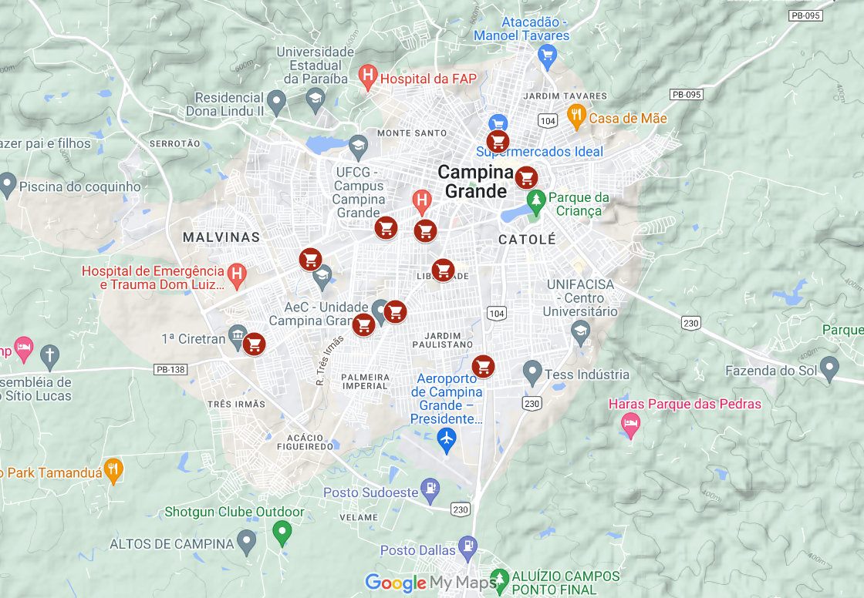

Fonte: PROCON Municipal de Campina Grande/PB

A seguir estão alguns resultados da pesquisa, vale lembrar que o objetivo deste material é esclarecer ao público e que os seus resultados não poderão ser utilizados para fins publicitários.

# **Resultados**

Nesta seção iremos apresentar os resultados obtidos pelas análises estatísticas realizadas nos dados coletados da pesquisa. Será calculado o preço da **Cesta Básica** **Complementar** e da **Cesta Básica Alimentar**, bem como o custo total da **Cesta Básica Regional** que se dará pela soma dos preços das duas anteriores. Veremos também a comparação do custo da **Cesta Básica Regional** em relação ao salário-mínimo atual.

## **Cesta Básica Alimentar – Ração Essencial Mínima**

A **Cesta Básica Alimentar – Ração Essencial Mínima** do município de Campina Grande/PB apresentou um custo médio de **R$ 129,13** e com um custo total de **R$ 632,37** como podemos verificar na tabela abaixo:

**Tabela 5: Preços dos itens da Cesta Básica Alimentar em setembro de 2022.**

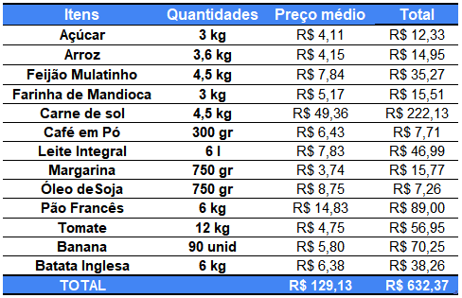

Fonte: PROCON Municipal de Campina Grande/PB

Com isso, podemos verificar a variação dos preços de cada item sendo calculada pela diferença do menor para o maior preço coletado. Portanto, teremos:

**Tabela 6: Variação dos preços coletados por itens.**

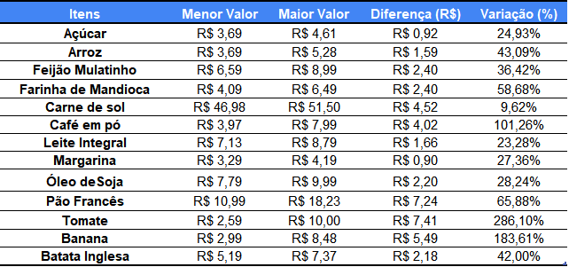

Fonte: PROCON Municipal de Campina Grande/PB

Aqui podemos verificar que a maior variação encontrada entre os preços dos estabelecimentos foi nos itens **Café em pó,** **Tomate e Banana** sendo que, **Café em pó e Banana** ficando acima dos **100%** de variação entre o menor preço e o maior preço, e **Tomate** com uma variação superior a **280%** para os itens coletados.

## **Cesta Básica Complementar**

Como a **Cesta Básica Complementar** é composta por 5 (cinco) grupos que no total somam **35** itens, iremos verificar as suas variações e os preços médios dos itens de cada grupo:

Para os itens do grupo de **Hortifruti**:

**Tabela 7: Tabela referente a variação e preço médio dos itens do grupo de Hortifruti.**

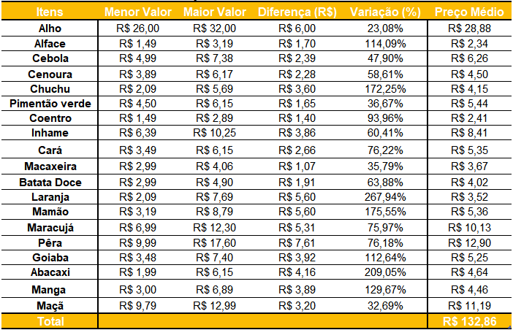

Fonte: PROCON Municipal de Campina Grande/PB

Para os itens do grupo de **Higiene e Limpeza:**

**Tabela 8: Tabela referente a variação e preço médio dos itens do grupo de Higiene e Limpeza.**

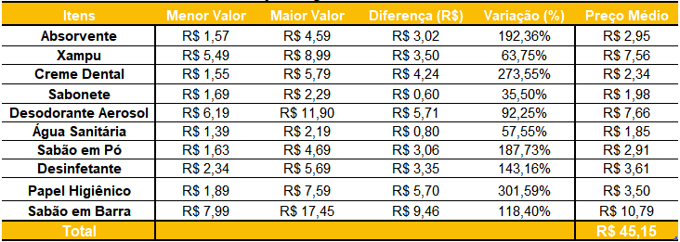

Fonte: PROCON Municipal de Campina Grande/PB

Para os itens do grupo de **Temperos:**

**Tabela 9: Tabela referente a variação e preço médio dos itens do grupo de Temperos.**

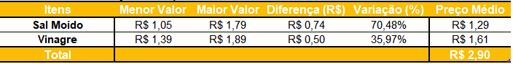

Fonte: PROCON Municipal de Campina Grande/PB

Para os itens do grupo dos **Farináceos:**

**Tabela 10: Tabela referente a variação e preço médio dos itens do grupo de Farináceos.**

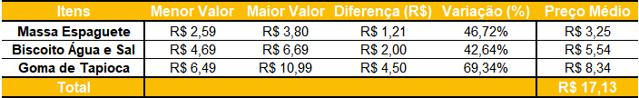

Fonte: PROCON Municipal de Campina Grande/PB

E por fim, a análise referente aos itens do grupo de **Carnes e Derivados**:

**Tabela 11: Tabela referente a variação e preço médio dos itens do grupo de Carnes e Derivados.**

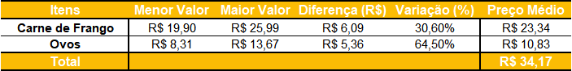

Fonte: PROCON Municipal de Campina Grande/PB

Com isso, podemos verificar que existem muitos itens dos grupos **Hortifruti** e **Higiene e Limpeza** que possuem variações nos preços acima do **100%**, assim como na parte da **Cesta Básica Alimentar**, demonstramos que as políticas de preços praticadas são tão diferentes entre os estabelecimentos que dificulta a escolha, por parte do consumidor, do local das suas compras mensais referentes aos itens da Cesta Básica.

Com os dados dos preços de cada grupo já demonstrados, podemos calcular o custo da **Cesta Básica Complementar**, portanto, teremos a seguinte tabela com os custos por grupo e total:

**Tabela 12: Tabela dos preços por grupos da Cesta Básica Complementar.**

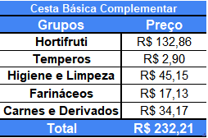

Fonte: PROCON Municipal de Campina Grande/PB

Logo, obtivemos através das análises feitas que o custo total dos itens referentes a **Cesta Básica Complementar** foi de **R$ 232,21.**

## **Cesta Básica Regional**

Com todos os resultados necessários apresentados, podemos assim calcular o preço total que o consumidor irá desembolsar, durante o mês, para a compra dos itens da **Ração Essencial Mínima** e a **Complementar**. De acordo com a última pesquisa realizada, em julho de 2022, foi constatado um preço de **R$ 801,83** para a **Cesta Básica Regional**.

Pela nova pesquisa realizada em setembro de 2022, dois meses depois da última pesquisa, foram obtidos os seguintes resultados:

**Cesta Básica Alimentar**

**R$ 632,37**

**Cesta Básica Complementar**

**R$ 232,21**

**Cesta Básica Regional**

**R$ 864,58**

Assim, o custo da **Cesta Básica Regional** calculada a partir desta nova pesquisa foi de **R$ 864,58** que em comparação com o custo da **Cesta Básica** do mês de julho, que foi de **R$ 801,83**, verificamos assim um acréscimo de **R$ 62,75**, ou seja, uma variação de **7,83%** do custo total. Essa diferença ocorreu em um intervalo de mais ou menos dois meses e o valor atual da **Cesta Básica Regional** se aproxima do valor observado no mês de junho.

Para investigarmos onde tal variação foi significativa, iremos efetuar uma comparação em relação os meses anteriores, para os produtos que compõe as duas **Cestas Básicas** pesquisadas. Tal análise poderá ser vista na próxima seção.

## **Comparação entre os resultados de julho e setembro**

Como já vimos anteriormente, o valor total da **Cesta Básica Regional** obteve uma diferença de **7,83%** entre julho e setembro, ou seja, tivemos um aumento no valor total de **R$ 62,75.** Se expandirmos essa análise para os dois grupos de **Cesta Básica** (Alimentar e Complementar) iremos obter uma diferença:

**Tabela 13: Diferença entre os grupos de Cesta Básica nos meses julho e setembro.**



Fonte: PROCON Municipal de Campina Grande/PB

Com isso, podemos observar um aumento de **R$ 46,02** para a **Cesta Básica Alimentar** e **R$ 16,72** para a **Cesta Básica Complementar.** Mas para ficar mais fácil de identificar quais itens estão influenciando diretamente nesta variação de preço iremos nos utilizar de alguns gráficos, separados por **Cesta Básica**, com a mesma comparação entre os meses citados, porém, com a utilização do preço médio por item que compõe as mesmas.

### **Cesta Básica Complementar (julho x setembro)**

**Gráfico 1: Diferença percentual dos itens da Cesta Básica Complementar entre os meses de julho e setembro.**

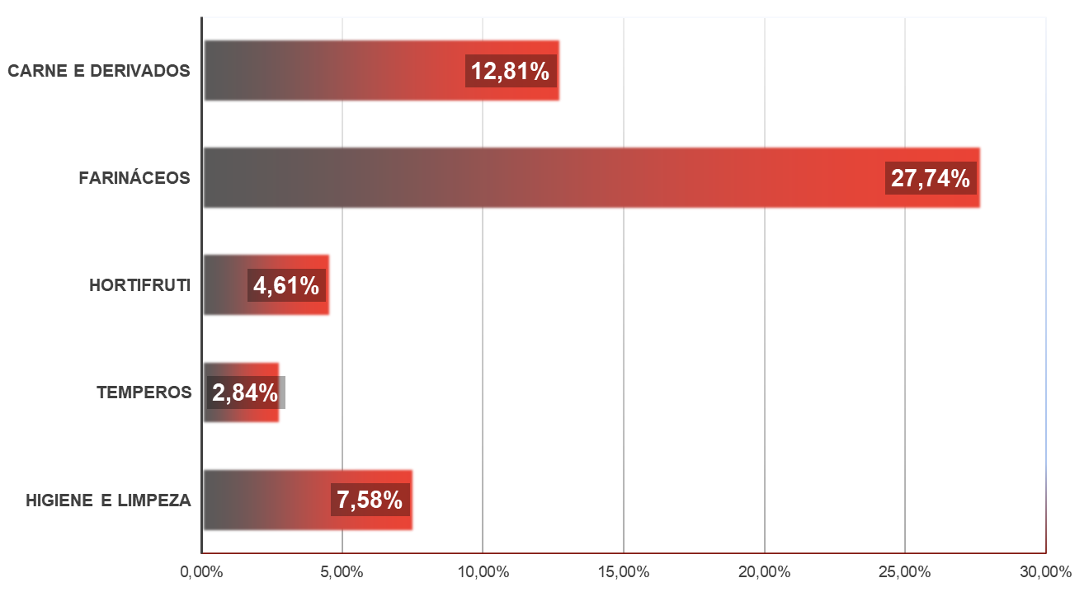

Fonte: PROCON Municipal de Campina Grande/PB

Verificamos assim que todos os grupos de itens que compõem a **Cesta Básica Complementar** tiveram um aumento dos seus respectivos preços em relação ao mês anterior, com destaque para **Farináceos**, **Carnes e Derivados** e **Higiene e Limpeza.**

### **Cesta Básica Alimentar (julho x setembro)**

**Gráfico 2:** **Diferença percentual dos itens da Cesta Básica Alimentar entre os meses de julho e setembro.**

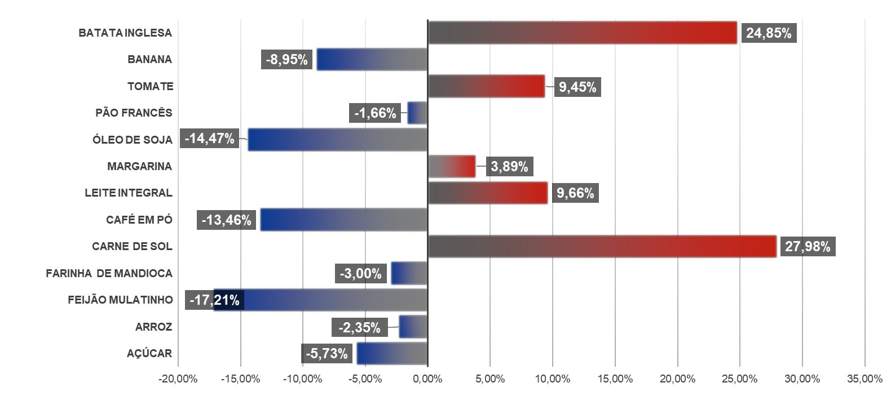

Fonte: PROCON Municipal de Campina Grande/PB.

Neste caso, podemos observar que houve acréscimo nos preços referentes alguns itens que compõem a **Cesta Básica Alimentar**, com destaque para o **Batata inglesa** e **Carne de sol**, que registram um aumento de **24,85%** e **27,98%** respectivamente, issoem relação ao mês de julho.

Por outro lado, o **Feijão mulatinho** registrou uma redução **-17,21,** sendo este, o item da **Cesta Básica Alimentar** que obteve maior queda entre os meses de julho e setembro, seguido do **Óleo de soja** que teve umaredução de **14,47%** eo **Café em pó** que registrou uma queda de **13,46%** neste mesmo período.

## **Comparação com os preços das pesquisas anteriores**

Podemos demonstrar a evolução dos preços das **Cestas Básicas**, tanto a **Regional** quanto as duas outras que a compõem, utilizando gráficos que representem a evolução deles através do tempo (dos meses). As pesquisas se iniciaram a partir do mês de março de 2022 e seguem até hoje, mês de setembro de 2022, com exceção do mês de agosto, qual não houve pesquisa. Sendo assim, dispomos de uma quantidade de informações suficientes para analisarmos o comportamento dos preços da **Cesta Básica Regional** na cidade de **Campina Grande** no estado da **Paraíba.**

Com isso, para a **Cesta Básica Regional** poderemos visualizar o seguinte comportamento dos preços ao longo dos meses:

**Gráfico 3: Preço da Cesta Básica Regional ao longo dos meses.**

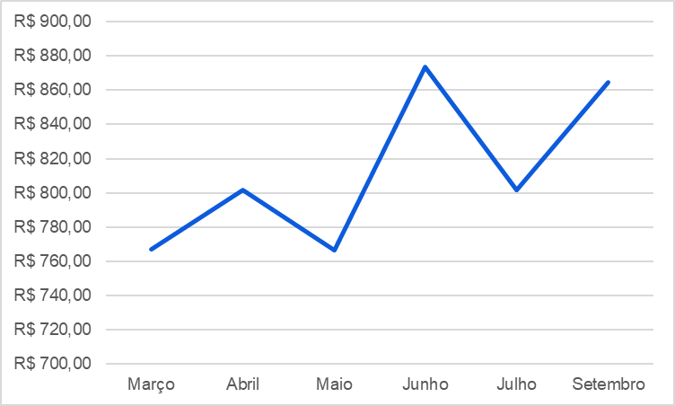

Fonte: PROCON Municipal de Campina Grande/PB.

Note que os preços, desde a primeira pesquisa realizada em março até a última realizada em setembro do mesmo ano, demonstram uma tendência de alta, ou seja, existe um comportamento crescente nos preços ao longo do tempo. Contudo, a cada mês é observado uma elevação ou diminuição do preço em relação ao anterior, um ciclo que se repete a cada mês, sendo que entre maio e junho observou-se uma crescente no preço da **Cesta Básica** bastante significativa, e entre junho e julho houve uma queda considerável nos preços, porém, no mês de setembro observa-se que o preço da **Cesta Básica** retornou praticamente ao patamar que se encontrava no mês de junho.

Podemos abrir mais essa análise e verificar, no mesmo período, a **Cesta Básica Alimentar** e a **Complementar** de forma a verificar quais delas possuíram uma maior variação nos preços ao longo do tempo, com isso, teremos o seguinte:

**Gráfico 4: Preço das Cestas Básicas Alimentar e Complementar ao longo dos meses**

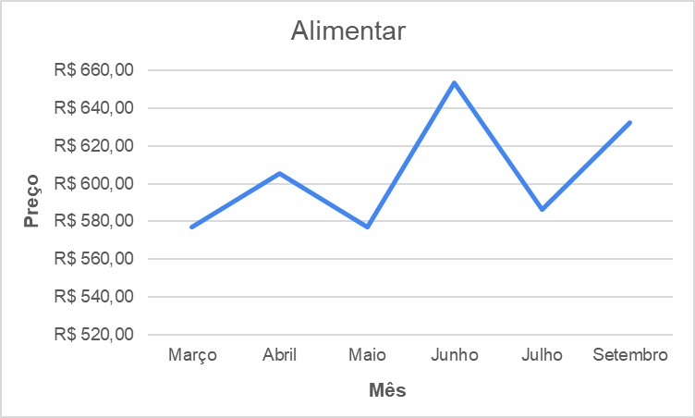 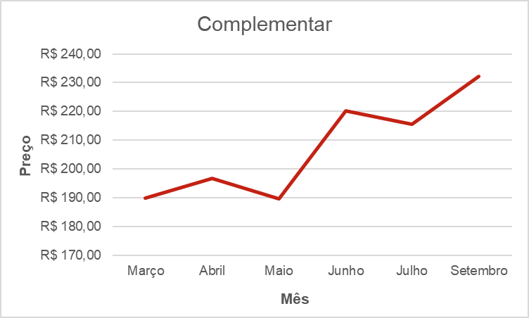

Fonte: PROCON Municipal de Campina Grande/PB.

Aqui Verificamos que a **Cesta Básica Alimentar**, na esquerda em azul, possui uma variação no preço bastante semelhante ao da **Cesta Básica Regional**, o que talvez seja uma indicação de que a **Cesta Básica Alimentar** a que mais influencie no preço da **Regional,** por outro lado, notamos também a alta significativa entre os meses de maio e junho nas duas **Cestas Básicas**.

Outro ponto que pode ser levantado é que diferente da **Cesta Básica Alimentar,** a **Complementar**, na direita em vermelho, teve uma significativa entre maio e junho, com uma pequena diminuição nos preços entre junho e julho, porém retornou a subir significativamente entre julho e setembro.

## **Preço da Cesta Básica Regional x Salário-mínimo**

Por fim temos que a participação do custo da **Cesta Básica Regional** no rendimento de um indivíduo que recebe um salário-mínimo de **R$ 1.212,00** corresponde a aproximadamente **71,33%** no mês de setembro, o que implica em **28,67%** do seu rendimento restante voltado para outras despesas básicas como água, luz, energia, internet e dentre outras. Podemos verificar esta situação pelo gráfico:

**Gráfico 5: Parcela do Salário-mínimo bruto que corresponde à Cesta Básica.**

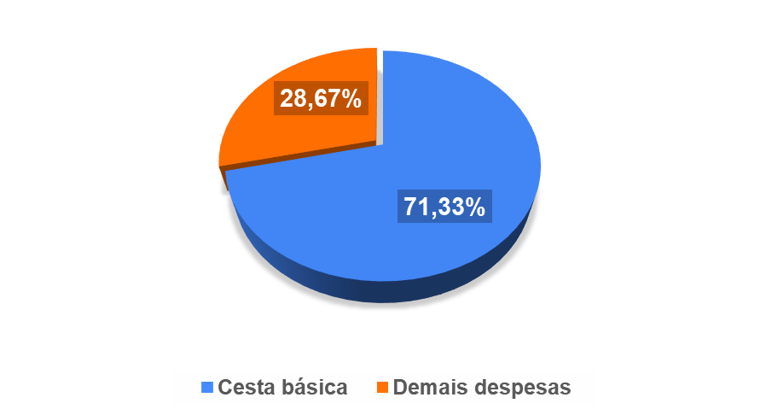

Fonte: PROCON Municipal de Campina Grande/PB

## **Consideração Final**

É importante mencionar ao consumidor e demais integrantes da sociedade que em outras pesquisas feitas por outros órgãos relacionados a **Cesta Básica** possuem metodologias diferentes, alguns calculam a penas a **Alimentar** (Ração Essencial Mínima) por exemplo, portanto, fica o aviso ao leitor deste relatório que verifique tal metodologia se o objetivo for a comparação das pesquisas.

# **Anexos**

1. Todos os dados referentes a pesquisa onde valores como NT: Não tinha.

**Tabela 14: Dados Referentes a Cesta Básica Alimentar (setembro/2022).**

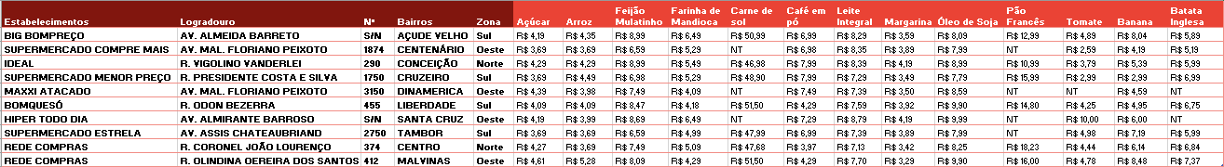

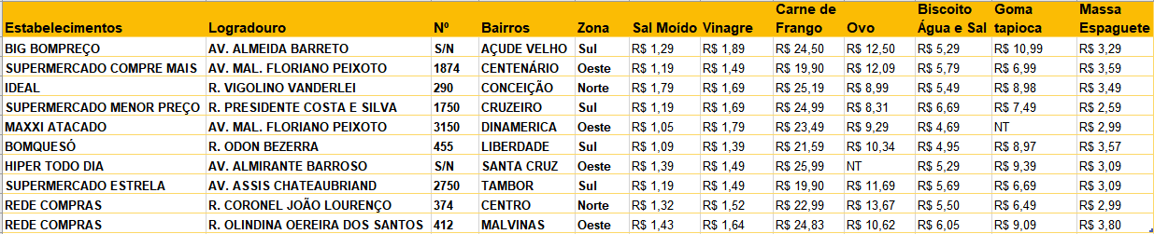

**Tabela 15: Dados referentes ao grupo de Carnes, Temperos e Farináceos (setembro/2022).**

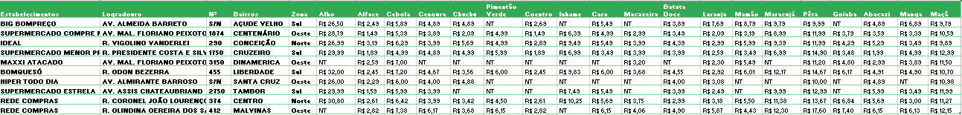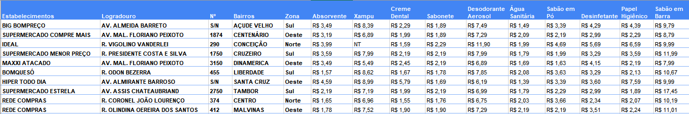

**Tabela 17: Dados referentes ao grupo de Hortifruti (setembro/2022).**

**Tabela 16: Dados referentes ao grupo Higiene e Limpeza (setembro/2022).**